Военная служба по контракту – это престижно
Военный комиссар Беловского района Курской области подполковник запаса Александр Зубарев рассказывает о нюансах военной службы по контракту.
— Основной задачей при содействии гражданам по поступлению на военную службу по контракту является оказание помощи молодым людям, желающим повысить свой социальный статус.
Сегодня в вооружённых силах Российской Федерации приоритетными задачами являются изменение подхода к комплектованию и подготовке профессиональных военнослужащих, а также значительное повышение социального статуса военнослужащих по контракту, которое помимо большого пакета социальных гарантий подразумевает заслуженное уважение профессиональных военных в обществе, основанное на результатах их служебной деятельности.
По статистике, в Западном военном округе лишь каждый пятый из желающих поступить на военную службу по контракту соответствует предъявляемым к современному военнослужащему требованиям. Такой тщательный подход обусловлен тем, что в современных Вооружённых Силах России роли военнослужащего по контракту уделяется особое внимание.
Для оказания помощи тем жителям Курской области, которые уже решили или только хотят связать свою судьбу с военной службой по контракту, сегодня и работают офицеры и инструктора-сержанты пункта отбора на военную службу по контракту. Основной задачей пункта отбора является информирование граждан об имеющихся в Вооружённых Силах РФ вакансиях военнослужащих по контракту, а также проведение мероприятий тщательного отбора потенциальных кандидатов.
— Какие преимущества получают военнослужащие по контракту?
— Будущих военнослужащих по контракту ждёт достойная заработная плата, которая значительно выше средней практически в каждом регионе, в том числе и в Тульской области.
На первых порах службы это 23-27 тысяч рублей, а в дальнейшем, в зависимости от специальности и региона прохождения службы, сумма денежного довольствия военнослужащего по контракту может превысить 60 тысяч рублей в месяц, причем все надбавки жестко регламентированы.
Помимо зарплаты военнослужащий по контракту и его семья пользуются льготами и современным социальным пакетом. Например, детям военнослужащих по месту жительства их семей, места в государственных и муниципальных общеобразовательных и дошкольных учреждениях, а также летних оздоровительных лагерях предоставляются в первоочередном порядке.
Кроме того каждый военнослужащий по контракту сегодня имеет право на получение служебного жилья по месту прохождения службы или денежной компенсации за аренду квартиры, максимальная сумма которой в некоторых регионах РФ достигает 15 тысяч рублей в месяц на одного члена семьи.
Через 3 года службы наступает право воспользоваться программой «военной ипотеки», благодаря которой можно купить себе достойную квартиру по собственному выбору в любом городе страны, причем на протяжении всей службы ежемесячные выплаты по кредиту за купленную квартиру осуществляет государство. Таким образом, прослужив в ВС РФ 20 лет, военнослужащий по контракту получает жильё в собственность фактически бесплатно.
— Куда следует обращаться гражданам, желающим поступить на военную службу по контракту?
— Желающие могут обращаться за консультациями по телефону 2-11-53,2-16-33, сл.Белая Беловского района Курской области или 8(4712)34-09-46, 34-10-79 Пункт отбора граждан на военную службу по контракту работает ежедневно по адресу: г. Курск, ул. Союзная, дом 35. С 9.00 до 18.00 час

Военный комиссар Беловского района А. Зубарев

.

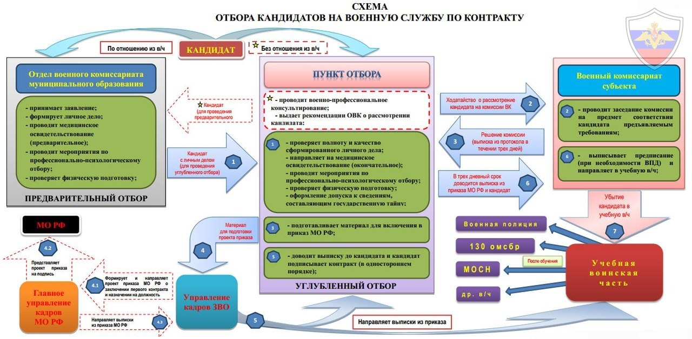

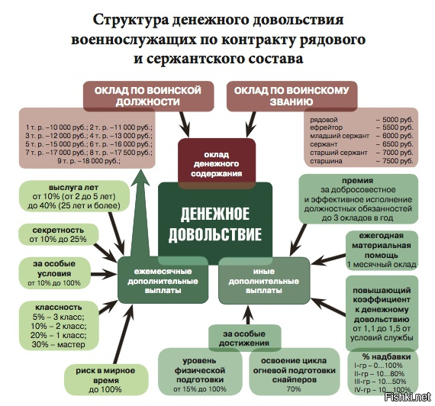

Никто кроме нас.
30 марта Президент РФ Владимир Путин подписал указ о весеннем призыве на военную службу. Согласно данным этой весной в Вооруженные силы РФ будут направлены более 100 тысяч граждан достигших призывного возраста. Стоит отметить, что весной прошлого года в ряды армии вступили более 150 тысяч новобранцев.
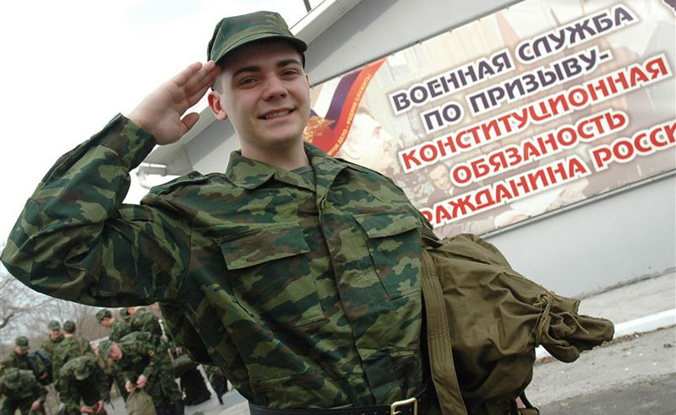
Даже не говоря о том, что отслужить – гражданский долг каждого, рожденного мужчиной человека, военная служба - важный этап в жизни юношей. Армия дисциплинирует, учит быть самостоятельным и ответственным за каждое слово и действие. За год службы человек очень меняется. Многие в последствие всю жизнь вспоминают время, проведенное в армии. По опросу среди служивших в армии мужчин о том, какой опыт они вынесли из срочной службы:
· «В армии я нашел новых друзей, получил полезные навыки, развил физическую подготовку. А ещё было много крутых моментов, которые останутся со мной на всю мою жизнь». Алексей, 23 года.
· «Армия много мне дала, но понял я это, спустя годы. За время несения боевой службы, узнал много нового, побывал в разных местах, научился распорядку дня, узнал, что 1 сигарета делится на пятерых», - Владимир, 25 лет.
· «За время несение военной службы я получил очень много полезных навыков, например, умение быстро находить выход из нестандартной ситуации. Также я выработал командный голос. Характер изменился в лучшую сторону, я стал более сдержанным и дисциплинированным». Никита, 21 год
· «Армия дала возможность мне раскрыться. Я смог перебороть себя, какие-то свои страхи, стал ответственные, собраннее, вежливее. Научился шить, ценить своих родных и дом. Стал взрослее, изменил свои взгляды на дальнейшую жизнь», - Дмитрий, 22 года.
Армия сейчас стала более правовой, теперь военнослужащий это не бесправная «рабочая сила» как это было ранее. Сейчас у солдат хорошие жилищно-бытовые условия, хорошее питание, хороший оклад. Проблема с «дедовщиной» практически решена».
Почему важно для молодых людей отдать свой долг Родине?
Молодым людям важно отслужить, в первую очередь, потому, что об этом говорит основной закон нашей страны - Конституция. По Конституции РФ у россиянина не так много обязанностей, и одна из них - это прохождение военной службы. Также служба по призыву важна из-за многих нравственных аспектов, в том числе из-за патриотизма. Отслужившие ребята имеют гораздо больше возможностей трудоустройства на работу. Так, на работу в госструктурах, в том числе в прокуратуру, в МВД не берут не служивших.
Но не все молодые люди, которые должны служить, отдают долг Родине. Есть юноши, которые старательно уклоняются от службы в армии, месяцы и даже годы скрываются от военкомата. В настоящее время в военном комиссариате Беловского район нет граждан, уклоняющихся от исполнения воинской обязанности. Весной 2017 г 2 гражданина, находящиеся в розыске добровольно прибыли на заседание призывной комиссии и один из них направлен для прохождения военной службы по призыву, а второй заключает договор на контрактную службу.
Юноша, прячущийся от сотрудников военкомата несет ответственность по уголовной статье «Уклонение от призыва на военную службу при отсутствии законных оснований для освобождения от этой службы» и может наказываться штрафом, или даже тюремным сроком. Также уклонист отвечает и по административной статье, которая предполагает штраф.
За весенний призыв к штрафам за уклонение от службы без уважительной причины привлечено в Беловском районе привлечено 4 человека
Чаще уклонисты не приходят военкомат или сообщают, что заболели, рассчитывая просидеть на больничном до окончания призывной кампании.
«Если молодой человек не приходит в военкомат по повестке без уважительной причины, вместо военного билета ему выдадут справку установленного образца. А это негативно отразится на трудоустройстве», — пояснил врио военного комиссара по Беловскому району Польской Юрий Владимирович
Можно много и долго рассуждать о плюсах и минусах службы, но высказывание ребят прошедших военно-патриотические сборы на базе ДОЛ «Лесная сказка однозначно говорят, что пойдут в армию. Отвечая на вопрос: «Зачем служить?», они отвечают просто: «Мы мужчины и кто кроме нас защитит нашу Родину!».

